Baloušek, s.r.o., Tel./fax: 595 044 774, www.balousektisk.cz

Dodací list - Daňový doklad číslo
(Nehodící se škrtněte)
Datum vystavení 30.05.2019 Datum uskut. zdanitelného plnění.

Na základě objednávky číslo Ob. Č.4 - per.prad . ze dne
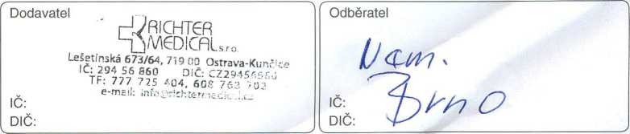
Množství
Název zboží
Cena za jednot, bez DPH
Cena
celkem
bez DPH
DPH
v % v Kč
Cena celkem
s DPH
Koš. Lék. Bílá Pán

Č. 40

Č. 42

Č. 52
30 ks
40 ks
30 ks

Předal:
(jméno)
Převzal:
(podpis)
CELKEM
č. OP:
RZ (SPZ):
PT140
Psychiatrická nemocnice Brno

